  - Quản lý tài nguyên trên cloud
- Cloudinary:
- Cloudinary là một dịch vụ phần mềm đám mây. Không cần cài đặt server vật lý hay phần mềm phức tạp, chỉ cần đăng ký tài khoản, lấy API Key và tích hợp vào code là có thể sử dụng.
- Cloudinary đóng vai trò là một kho lưu trữ trung tâm thông minh cho mọi tài sản kỹ thuật số (ảnh, video, file âm thanh, PDF...) của doanh nghiệp hoặc dự án.

3.1 Kiến trúc tổng thể
- Cấu trúc thư mục:
com/BTL_JAVA/BTL/
├── BtlApplication.java
├── Controller/
├── DTO/
│ ├── Request/
│ └── Response/
├── Entity/
├── Exception/
├── Repository/
│ ├── Chat/
│ ├── Spec/
│ └── httpclient/
├── Service/
│ ├── Chat/
│ ├── Cloudinary/
│ ├── Product/
├── Validator/
├── configuration/
└── enums/
- Kiến trúc:
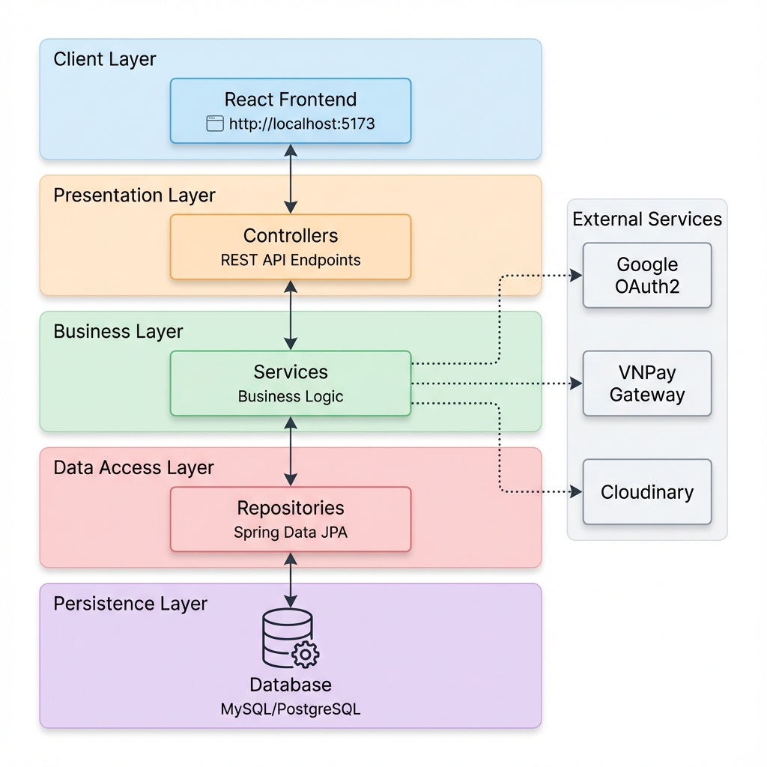
- Các lớp trong kiến trúc
- Presentation Layer:
  - Vai trò: Tiếp nhận HTTP requests từ client, xử lý routing và trả về responses.
  - Đặc điểm:
    - Sử dụng các annotation: @RestController, @Requestmapping
    - Validate data thông qua @valid
    - Trả về kết quả dưới dạng ApiResponse<T>
    - Không chứa business logic
  - Business Layer:
    - Vai trò: Chứa toàn bộ business logic của ứng dụng
    - Đặc điểm:
      - Annotation: @Service
      - Xử lý nghiệp vụ phức tạp
      - Gọi Repository để thao tác với database
      - Tương tác với external service
  - Data Access Layer:
    - Vai trò: Truy xuất và thao tác dữ liệu với database
    - Đặc điểm:
      - Interface kế thừa từ JpaRepository<Entity, ID>
      - Spring Data JPA tự động implements các method cơ bản
  - Persistence Layer
    - Vai trò: Đại diện cho các bảng trong database
    - Đặc điểm:
      - Annotations: @Entity, @Table
      - Mapping với database columms
      - Relationships: @OneToMany, @ManyToOne, @ManyToMany
  - Data Transfer Objects
    - Vai trò: Truyền tải dữ liệu giữa các layer và client-server
    - Lợi ích:
      - Tách biệt cấu trúc Entity khỏi API contract
      - Giảm over-fetching data
      - Validation tại input layer
    - Phân loại:
      - Request DTOs: Dữ liệu từ client
      - Response DTOs: Dữ liệu trả về từ client

  - Đối với người dùng
    - Quản lý tài khoản:
- Đăng ký:
  - Cho phép người dung mới tạo tài khoản trong hệ thống
  - Nhập thông tin cơ bản: họ tên, email, sđt, mật khẩu
  - Kiểm tra tính hợp lệ của dữ liệu
  - Mã hóa mật khẩu trước khi đăng ký
- Đăng nhập:
  - Cho phép khách hàng đã có tài khoản đăng nhập vào hệ thống
  - Đăng nhập bằng tên đăng nhập và mật khẩu
  - Tạo token cho phiên đăng nhập
- Đăng xuất:
  - Cho phép người dùng kết thúc phiên làm việc
  - Lưu thông tin token vừa vào bảng blacklist trong database
- Quản lý thông tin cá nhân:
  - Cho phép người dùng xem và cập nhật thông tin cá nhân
  - Xem thông tin cá nhân hiện tại
  - Chỉnh sửa thông tin, họ tên, số điện thoại, địa chỉ
  - Thay đổi mật khẩu
  - Upload ảnh đại diện
  - Quản lý danh sách địa chỉ giao hàng
    - Quản lý sản phẩm
- Xem danh mục sản phẩm:
  - Hiển thị danh sách sản phẩm theo từng danh mục
  - Hiển thị sản phầm dưới dạng grid
  - Hiển thị thông tin cơ bản: hình ảnh, tên, giá, đánh giá
- Xem chi tiết sản phẩm và biến thể:
  - Hiển thị thông tin chi tiết về sản phầm và các biến thể
  - Hiển thị hình ảnh sản phẩm
  - Thông tin chi tiết: mô tả, thông số…
  - Giá và khuyến mãi
  - Chọn biến thể (màu sắc, kích thước,…)
  - Số lượng tồn kho
  - Đánh giá và nhận xét từ khách hàng
- Tìm kiếm sản phẩm:
  - Cho phép khách tìm kiếm sản phẩm theo từ khóa
  - Tìm kiếm theo tên sản phầm
  - Tìm kiếm theo mã sản phẩm
    - Giỏ hàng và đặt hàng
- Thêm sản phẩm vào giỏ hàng:
  - Cho phép khách hàng thêm sản phẩm vào giỏ hàng
  - Thêm sản phẩm với số lượng tùy chọn
  - Chọn biến thể trước khi them
  - Kiểm tra tồn kho trước khi them
  - Thông báo khi thêm thành công
  - Cập nhật số lượng trong giỏ hàng
- Đặt hàng:
  - Cho phép khách hàng tạo đơn hàng từ giỏ hàng
  - Xem lại thông tin đơn hàng
  - Chọn/nhập địa chỉ giao hàng
  - Chọn phương thức thanh toán
  - Nhập ghi chú cho đơn hàng
- Theo dõi trạng thái đơn hàng:
  - Cho phép khách hàng xem lịch sử và trạng thái đơn hàng
  - Xem danh sách tất cả đơn hàng
  - Xem chi tiết từng đơn hàng
  - Theo dõi tiến trình giao hàng
    - Tương tác và đánh giá
- Gửi feedback và đánh giá:
  - Cho phép khách hàng đánh giá và nhận xét sản phẩm đã mua
  - Chỉ cho phép đánh giá sản phẩm đã mua
  - Đánh giá theo thang điểm (1 – 5 sao)
  - Viết nhận xét chi tiết
  - Chỉnh sửa/xóa đánh giá của mình
- Chat trực tiếp với admin:
  - Cho phép người dùng chat trực tiếp với admin
  - Chat real-time
  - Gửi/nhận tin nhắn văn bản
  - Lưu lịch sử chat
    - Thanh toán
- Xử lý thanh toán cho đơn hàng
- Hỗ trợ nhiều phương thức thanh toán
- Bảo mật thông tin thanh toán
- Xác nhận thanh toán tự động

5.1 Login google OAuth2 flow
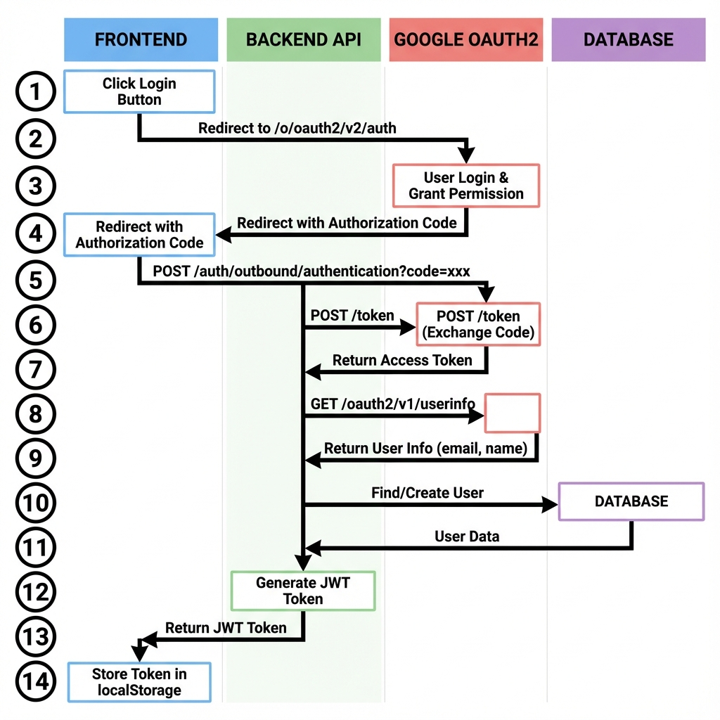
Bước 1: Frontend chuyển hướng người dùng đến Google Authorization URL
Bước 2: Người dùng đăng nhập và cho phép Google
      - Người dùng đăng nhập google
      - Google hiển thị màn hình xin phép truy cập thông tin
      - Người dùng chấp nhận
Bước 3: Google Redirect với Authorization Code
Bước 4: Frontend gửi code đến Backend
Bước 5: Backend exchange Code lấy Access token
Bước 6: Backend lấy thông tin người dùng từ Google
      - Sử dụng access token lấy thông tin user
Bước 7: Tạo hoặc cập nhật User trong database
Bước 8: Tạo JWT token cho hệ thống
      - Backend chuyển token của google thành token của hệ thống
      - Đồng thời onboard user vào hệ thống
Bước 9: Trả JWT về Frontend
Bước 10: Frontend lưu token và sử dụng

8. Tài liệu tham khảo
Spring Security Documentation: https://docs.spring.io/spring-security/reference/
OAuth 2.0 to Access Google APIs: https://developers.google.com/identity/protocols/oauth2
JWT Authentication & Authorization: https://jwt.io/introduction
JPA/Hibernate ORM mapping: https://hibernate.org/orm/documentation/
Real-time Chat WebSocket: https://developer.mozilla.org/en-US/docs/Web/API/WebSockets_API
Youtube: https://www.youtube.com/@DevteriaChannel
AI: Chat GPT, Gemini

